Pengenalan Teknologi Pengolahan Biobriket

Ade Yulia¹, Yernisa, Lisani, Fera Oktaria, Rudi Prihantoro
¹Jurusan Teknologi Industri Pertanian Fakultas Teknologi Pertanian, Universitas Jambi, Kampus Pondok Meja Jl Tribrata Km 11, Jambi, Indonesia.
E-mail: adeyulia@unja.ac.id

Received: …………………; Revised: ………………….; Accepted: ………………….

Abstract
Members of the farmer group KMPG Rumpun Mas Teluk Kulbi Village, Betara Sub District, Tanjung Jabung Barat District, Jambi Province, are farmers whose commodities they cultivate are areca nut and coconut. Areca nut is processed into dried betel nut while coconut is processed into copra. The processing of these two commodities produces by-products, namely betel nut peel, coconut husk and shells. The KMPG Rumpun Mas farmer group does not yet have knowledge about the benefits of areca nut peels, coconut husk and shells that can increase farmers' income. The products offered are biobriquettes. The purpose of this community service activity is to introduce biobriquette processing technology to farmer groups. The activity methods offered are socialization, demonstration, processing training and making a biobriquette business plan.
The service is carried out in 3 stages of activity. The first activity was to disseminate information about the use of areca nut peels, coconut husk and shells. The second activity is conducting demonstrations and training on biobriquette processing. And the third activity is training in making biobriquette business plans and evaluating the activities that have been carried out. The activity was attended by members of the Kulbi Bay farmer group and BUMDES. In this activity, technology packages were handed over in the form of service activity modules and biobriquette processing equipment. The response of farmer group members during the activity was very good. Participants were very enthusiastic in participating in every stage of service activitie.
Keywords: biobriquette, areca nut, coconut

Abstrak
Anggota kelompok tani KMPG Rumpun Mas Desa Teluk Kulbi Kecamatan Betara Kabupaten Tanjung Jabung Barat Jambi adalah petani dengan komoditas yang diusahakan yaitu tanaman pinang dan kelapa. Tanaman pinang diolah oleh menjadi biji pinang kering sedangkan kelapa diolah menjadi kopra. Pengolahan kedua komoditi ini menghasilkan produk samping yaitu kulit buah pinang, sabut dan tempurung kelapa. Kelompok tani KMPG Rumpun Mas belum memiliki pengetahuan tentang manfaat kulit buah pinang, sabut dan tempurung kelapa yang dapat menambah pendapatan petani. Produk yang ditawarkan yaitu biobriket. Tujuan kegiatan pengabdian kepada masyarakat ini adalah mengenalkan teknologi pengolahan biobriket kepada kelompok tani. Metode kegiatan yang ditawarkan adalah sosialisasi, demontrasi, pelatihan pengolahan dan pembuatan rencana usaha biobriket.
Pengabdian dilakukan dalam 3 tahap kegiatan. Kegiatan pertama melakukan sosialisasi pemanfaatan kulit buah pinang, sabut dan tempurung kelapa. Kegiatan kedua yaitu melakukan demontrasi dan pelatihan pengolahan biobriket. Dan kegiatan ketiga adalah pelatihan pembuatan rencana usaha biobriket serta evaluasi terhadap kegiatan yang telah dilakukan. Kegiatan dihadiri oleh anggota kelompok tani dan BUMDES Teluk Kulbi. Pada kegiatan ini dilakukan penyerahan paket teknologi berupa modul kegiatan pengabdian dan peralatan pengolahan biobriket. Respon anggota kelompok tani selama kegiatan berlangsung sangat baik. Peserta sangat antusias dalam mengikuti setiap tahap kegiatan pengabdian.
.Kata Kunci: biobriket, pinang, kelapa

- PENDAHULUAN
Desa Teluk Kulbi merupakan salah satu desa yang berada di kecamatan Betara Kabupaten Tanjung Jabung Barat Jambi yang mempunyai topografi datar dengan ketinggian 5 meter dari permukaan laut dengan luas daerah 24,07 km² dengan jumlah penduduk 2.520 jiwa. Desa ini memiliki jarak tempuh 9 km dari ibu kota kecamatan dan 31 km dari ibu kota Kabupaten (BPS Kecamatan Betara, 2020).
Mayoritas penduduk di Desa Teluk kulbi adalah bekerja di sektor pertanian. Mata pencarian utama penduduk adalah bertani dengan komoditas yang diusahakan adalah pinang dan kelapa dalam. Luas Tanam pinang yaitu 66 Ha dengan produkstifitas pertahun 49 ton sedangkan luas tanaman kelapa yaitu 59 Ha dengan produkstifitas pertahun adalah 36 ton (BPS Kecamatan Betara, 2019).
Tanaman Pinang dan kelapa merupakan merupakan tanaman yang termasuk golongan Areca catechu Linn jenis palma. Bagian dari buah pinang yang memiliki nilai komersial dan diperdagangkan secara internasional adalah bagian biji (Staples dan Bevacqua, 2006). Di Indonesia biji pinang dijual ke negara-negara seperti India, Nepal dan Pakistan. Tetapi pemanfaatan bagian yang lain dari keseluruhan buah pinang yaitu bagian kulit belum optimal, karena petani hanya membuangnya saja. (Lisa Utami dan Lazulva, 2017).
Tanaman kelapa disebut juga dengan tree of life karena keseluruhan bagian tanaman ini dapat dimanfaatkan. Komposisi bagian tanaman kelapa terutama bagian buah kelapa terdiri dari 35 % sabut, 12 % tempurung, daging buah 28% dan air buah 25% (Ketaren 1986). Bagian buah kelapa yaitu daging buah kelapa dapat menghasilkan berbagai macam produk yang bernilai secara ekonomis yaitu kopra, santan dan minyak kelapa.
Pengolahan Pinang dan kelapa di Desa Teluk Kulbi hanya terfokus pada daging buah. Bagian buah yang dimanfaatkan yaitu biji buah pinang diolah bentuk kering dan kemudian dijual ke pengumpul sedangkan daging buah kelapa yang digunakan untuk pembuatan kopra juga dijual ke pengumpul sehingga pendapatan petani masih rendah. Pengolahan biji buah pinang menghasilkan hasil samping (by-product) seperti; kulit buah pinang sedangkan pengolahan kopra menghasilkan hasil samping seperti air, sabut, dan tempurung kelapa (Yulia, et.al., 2019). Hasil Samping pengolahan biji buah pinang dan kopra selama ini belum dimanfaatkan secara optimal.
Hasil samping dari limbah kelapa yang dibuat kopra yang sangat potensial untuk dijadikan sebagai energi terbarukan (renewable energy) adalah sabut dan tempurung kelapa (Yulia dan Lisani, 2020), begitu juga dengan kulit buah pinang. Selama ini, di desa Teluk kulbi tempurung kelapa di konversikan menjadi arang sedangkan sabut dan kulit buah pinang hanya ditumpuk dipekarangan rumah dan dibakar.
Pendapatan petani dapat ditingkatkan dengan dilakukannya perubahan pola usahatani tradisional kearah yang lebih efisien dan produktif serta berorientasi pasar. Pendapatan petani pinang dan kelapa dapat ditingkatkan dengan mengolah hasil samping (by-product) produksi biji pinang kering dan kopra yaitu kulit buah pinang, sabut dan tempurung menjadi biobriket. Dengan produksi kelapa pertahun adalah 36 ton/tahun dan buah pinang yaitu 49 ton, apabila berat sabut kelapa 35% dari total buah kelapa akan menghasilkan 12,6 ton sabut, tempurung kelapa memiliki komposisi 12% dari berat buah kelapa yang akan menghasilkan 4,32 ton tempurung kelapa dan kulit buah pinang memiliki komposisi 70% dari berat buah pinang akan menghasilkan 34,3 ton kulit buah pinang. Sehingga apabila semua hasil samping ini dimanfaatkan menjadi biobriket akan menghasilkan biobriket sebanyak 9,1 ton biobriket pertahun.
Sasaran dari pelaksanaan pengabdian kepada masyarakat ini adalah Kelompok Tani KMPG Rumpun Mas yang terdiri dari 20 orang. Anggota kelompok tani ini rata-rata memiliki kebun pinang dan kelapa. Selama ini anggota kelompok tani KMPG Rumpun Mas di desa Teluk Kulbi belum mengetahui proses pengolahan kulit buah pinang, sabut dan tempurung karena mereka beranggapan bahwa kulit buah pinang dan sabut tidak memiliki nilai ekonomis sedangkan tempurung hanya dijadikan arang sehingga hanya dibuang dan dibakar. Produk Biobriket memang tidak tergolong baru tetapi kelompok tani kelapa KMPG Rumpun Mas dan masyarakat setempat belum banyak yang mengetahui cara pengolahan kulit buah pinang, sabut dan tempurung kelapa menjadi biobrike. Padahal produk ini memiliki peluang pasar dalam memenuhi kebutuhan nasional dan internasional.
Berdasarkan uraian di atas, maka diperlukan kegiatan pengenalan, pembimbingan, penyuluhan, demonstrasi dan pendampingan untuk mengatasi masalah pemanfaatan hasil samping (by-produk) pengolahan biji pinang kering dan kopra menjadi produk biobriket yang memiliki nilai tambah dan dapat dikomersialkan sehingga dapat meningkatkan penerimaan petani pinang dan kelapa.

- PELAKSANAAN DAN METODE
Waktu dan Tempat
Sosialisasi, demontrasi dan pelatihan pengolahan biobriket dilaksanakan di Rumah Ketua Kelompok Tani KMPG Rumpun Mas pada bulan Juli – Oktober 2021.

Metode
Kegiatan- kegiatan yang dilakukan berdasarkan solusi yang ditawarkan
- Sosialisasi kegiatan berupa penyuluhan tentang manfaat sabut dan tempurung kelapa serta kulit buah pinang menjadi biobriket
- Demontrasi dan pelatihan teknologi produksi biobriket
c. Pengadaan paket teknologi (modul dan peralatan) produksi biobriket yang sederhana, mudah dioperasikan, kualitas dan kuantitas yang baik.
b. Pelatihan teknologi produksi biobriket

Kontribusi Partisipasi Mitra
Partisipasi mitra dalam pelaksanaan Program Kemitraan Masyarakat adalah:
a. Mengumpulkan seluruh kelompok tani KMPG Rumpun Mas
b. Menyediakan tempat pelaksanaan penyuluhan dan demonstrasi.
c. Menyediakan bahan baku kulit buah pinang, sabut dan tempurung, serta alat pendukung

- HASIL DAN PEMBAHASAN
Kegiatan pengabdian kepada masyarakat telah dilaksanakan dengan mitra yaitu kelompok tani KMPG Rumpun Mas di Desa Teluk Kulbi Kecamatan Betara Kabupaten Tanjung Jabung Barat. Kegiatan pengabdian terbagi menjadi 3 tahapan kegiatan. Adapun jenis kegiatan yang disajikan dalam 4 bentuk yaitu pertama adalah Sosialisasi tentang pemanfaatan kulit buah pinang, sabut dan tempurung kelapa, yang kedua adalah Demontrasi pengolahan biobriket dalam proses produksi maupun dalam perancangan peralatannya. Kegiatan ketiga yaitu Pelatihan pengolahan biobriket dalam proses produksi maupun dalam perancangan peralatannya. Dan Kegiatan yang keempat adalah Pelatihan pembuatan rencana usaha biobriket
Tim Pengabdian memulai kegiatan dengan melakukan sosialisasi awal mengenai pemanfaatan kulit buah pinang, sabut dan tempurung kelapa yang dilaksanakan pada tanggal 31 Juli 2021 bertempat dirumah ketua kelompok tani KMPG Rumpun Mas di Desa Teluk Kulbi yang dihadiri oleh 15 orang. Gambar Sosialisasi mengenai pemanfaat kulit buah pinang, sabut dan tempurung kelapa dapat dilihat pada Gambar 1.
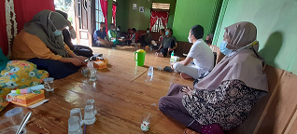
Gambar 1. Sosialisasi Pemanfaatan kulit buah piang, sabut dan tempurung kelapa

Kemudian pada tanggal 20 September 2021 diadakan kegiatan yang kedua yaitu Demontrasi dan pelatihan pengolahan biobriket dalam proses produksi maupun dalam perancangan peralatannya. Demontrasi pengolahan biobriket dapat dilihat pada Gambar 2.
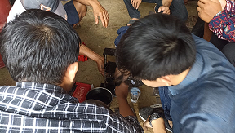
Gambar 2. Demontrasi pengolahan biobriket

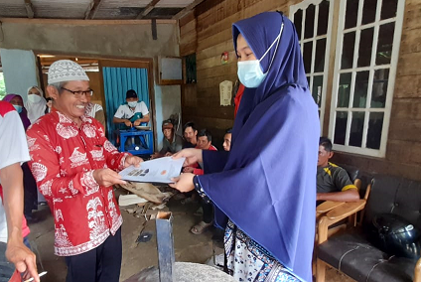
Semua peserta sangat antusias mengikuti demontrasi dan pelatihan ini. Hal ini terlihat dengan banyaknya pertanyaan yang mereka ajukan mengenai bagaimana prospek pemasaran produk biobriket apabila telah mereka buat dan juga terlihat ketika demontrasi pembuatan biobriket beberapa orang peserta ikut serta dalam membuat biobriket. Dalam kegiatan ini juga dilakukan penyerahan paket berupa modul Teknologi Pengolahan biobriket yang diserahkan kepada seluruh anggota kelompok tani dan peralatan pengolahan biobriket yang diserahkan kepada ketua kelompok tani. Penyerahan Modul dan peralatan pengolahan biobriket dapat dilihat pada Gambar 3 dan 4.
Gambar 3. Penyerahan Modul Teknologi Pengolahan Biobriket
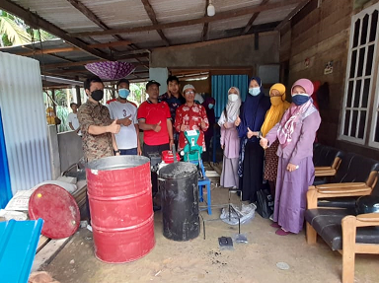

Gambar 4. Penyerahan Peralatan Pengolahan Biobriket

Biobriket yang dihasilkan oleh kelompok tani ini masih belum baik, hal ini terlihat dari bentuk biobriket yang teksturnya masih retak hal ini dikarenakan pencampuran bahan dan perekat yang tidak sesuai kosentarsinya. Oleh sebab itu masih diperlukan bimbingan kepada para petani agar biobriket yang mereka hasilkan memiliki tekstur yang baik. Gambar pembuatan biobriket oleh anggota kelompok tani dapat dilihat pada Gambar 5. Dan Biobriket yang telah dibuat oleh kelompok tani dapat dilihat pada Gambar 6.
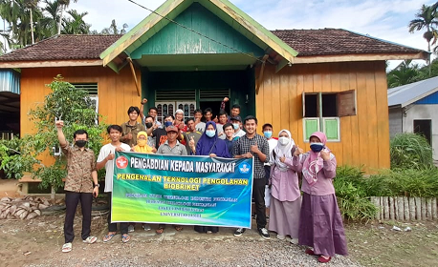
Setiap pelaksanaan kegiatan pengabdian juga dihadiri bebarapa orang dari BUMDES Teluk Kulbi, mereka juga tertarik untuk mengikuti kegiatan ini dan berencana untuk membuat biobriket sebagai salah satu usaha BUMDES. Foto bersama dengan kelompok tani KMPG Rumpun Mas dan BUMDES Teluk Kulbi dapat dilihat pada Gambar 7.

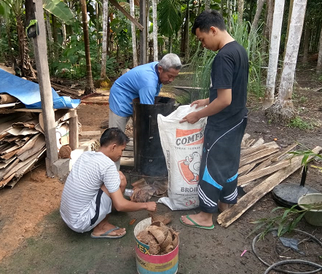

Gambar 5. Pembuatan biobriket oleh anggota kelompok tani

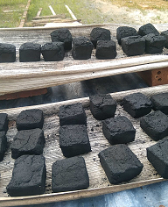

Gambar 6. Biobriket yang telah dibuat oleh kelompok tani

Gambar 7. Foto bersama dengan kelompok tani KMPG Rumpun Mas dan BUMDES Teluk Kulbi

- PENUTUP
Kesimpulan
- Adapun jenis kegiatan yang disajikan dalam 4 bentuk yaitu pertama adalah Sosialisasi tentang pemanfaatan kulit buah pinang, sabut dan tempurung kelapa, yang kedua adalah Demontrasi pengolahan biobriket dalam proses produksi maupun dalam perancangan peralatannya. Kegiatan ketiga yaitu Pelatihan pengolahan biobriket dalam proses produksi maupun dalam perancangan peralatannya. Dan Kegiatan yang keempat adalah Pelatihan pembuatan rencana usaha biobriket
- Pada kegiatan ini juga dilakukan penyerahan paket teknologi berupa modul kegiatan pengabdian dan peralatan pengolahan biobriket.
- Respon anggota kelompok tani selama kegiatan berlangsung sangat baik. Peserta sangat antusias dalam mengikuti sosialisasi dan pelatihan pembuatan biobriket.
Saran
Perlu komitmen oleh semua petani untuk dapat mempraktekkan pelatihan teknologi pengolahan biobriket.
.
Ucapan Terimakasih
Penulis mengucapkan terima kasih kepada Lembaga Penelitian dan Pengabdian Kepada Masyarakat Universitas Jambi dan Fakultas Pertanian yang telah membiayai pengabdian ini pada Tahun Anggaran 2021. Penulis juga mengucapkan terimakasih kepada kelompok KMPG Rumpun Mas dan BUMDES Teluk Kulbi Kecamatan Betara Kabupaten Tanjung Jabung Barat Jambi atas partisipasinya dalam kegiatan pengabdian ini.

- DAFTAR PUSTAKA

Badan Pusat Statistik Kabupaten Tanjung Jabung Barat. 2020. Kecamatan Betara Dalam Angka 2020. Badan Pusat Statistik Kabupaten Tanjung Jabung Timur
Ketaren, S. 1986. Pengantar Teknologi Minyak dan Lemak. UI-Press. Jakarta
Lisa Utami dan Lazulva, 2017, Pemanfaatan Limbah Kulit Buah Pinang (Areca chatecu L.) Sebagai Biosorben Untuk Mengolah Logam Berat Pb(II). Al-Kimia. 5 (2)
Staples GW, Bevacqua RF. 2006. Areca catechu (Betel Nut Palm). Species Profiles for Pacific Island Agroforestry. www.tradionaltree.org.
Yulia A, dan Lisani. 2020. Analisis Kelayakan Pendirian Usaha Pengolahan Sabut dan Tempurung Kelapa di Kecamatan Pengabuan Kabupaten Tanjung Jabung Barat Propinsi Jambi. Laporan Kemajuan Penelitan. Fakultas Teknologi Pertanian. Universitas Jambi.
Yulia A, F., Permatasari dan M., Arisandi. 2019. Analisis Kelayakan Pendirian Usaha Pengolahan Tempurung Kelapa di Kecamatan Pengabuan Kabupaten Tanjung Jabung Barat Propinsi Jambi. Industria: Jurnal Teknologi dan Manajemen Agroindustri. 8 (2) : 145-153

